Является ли невыплата работнику заработной платы при увольнении нарушением закона?

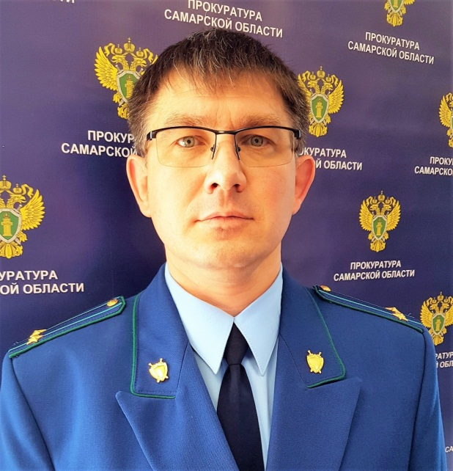
На вопрос отвечает прокурор Исаклинского района Самарской области Павел Грибов.

Да. В соответствии с требованиями Трудового кодекса Российской Федерации (ч.1 ст.140 ТК РФ) при прекращении трудового договора выплата всех сумм, причитающихся работнику от работодателя, производится в день увольнения работника.
Если работник в день увольнения не работал, то соответствующие суммы должны быть выплачены не позднее следующего дня после предъявления уволенным работником требования о расчете.
В соответствии с ч.2 ст.140 ТК РФ в случае спора о размерах сумм, причитающихся работнику при увольнении, работодатель обязан в указанный в настоящей статье срок выплатить не оспариваемую им сумму.

Какая ответственность грозит работодателю за неисполнение указанных требований?

Невыплата или неполная выплата в установленный срок заработной платы, других выплат, осуществляемых в рамках трудовых отношений, если эти действия не содержат уголовно наказуемого деяния, либо воспрепятствование работодателем осуществлению работником права на замену кредитной организации, в которую должна быть переведена заработная плата, либо установление заработной платы в размере менее размера, предусмотренного трудовым законодательством, образует состав административного правонарушения, предусмотренного ч. 6 ст. 5.27 КоАП РФ.
Санкция указанной статьи предусматривает предупреждение или наложение административного штрафа на должностных лиц в размере от десяти тысяч до двадцати тысяч рублей; на лиц, осуществляющих предпринимательскую деятельность без образования юридического лица, - от одной тысячи до пяти тысяч рублей; на юридических лиц - от тридцати тысяч до пятидесяти тысяч рублей.
Учитывая изложенное, обращаем особое внимание работодателей на недопустимость нарушения требований трудового законодательства Российской Федерации.
В случае нарушения трудовых прав гражданин вправе обратиться в органы прокуратуры, Государственную Инспекцию труда Самарской области, либо в установленном порядке в суд для восстановления прав.

21.05.2021

